**一、项目申报**

1、先选择批次，再选择项目类型，区别：一般规划：2万 ，一般青年1.5万， 专项所有类型1万

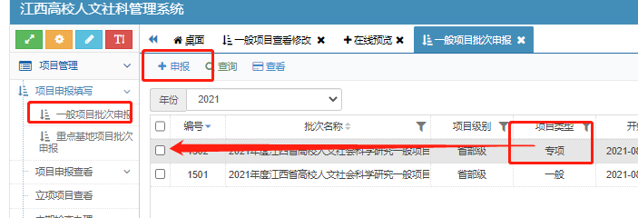

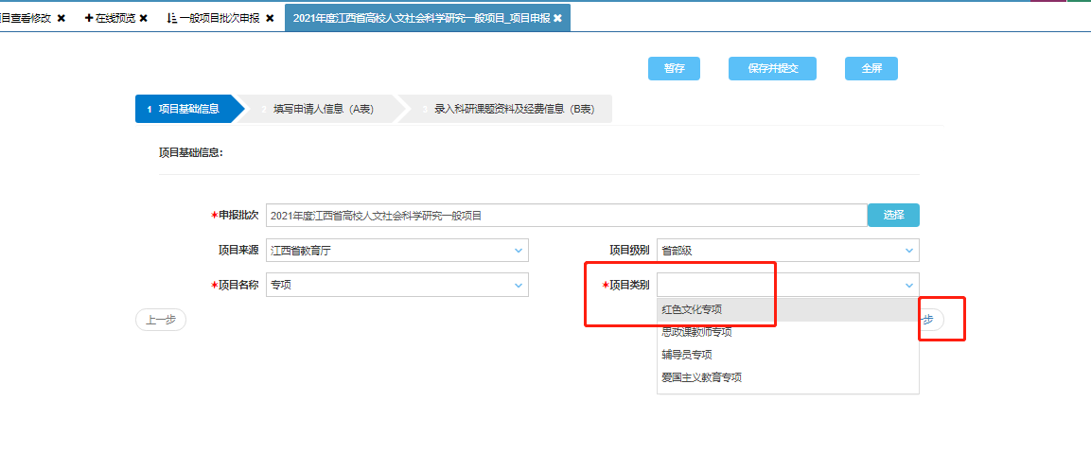

2、项目负责人信息由个人资料带出，历年课题如果没有可以不填，成员必填，3到7人 ，成员职称顺序可以按小到大进行调整。

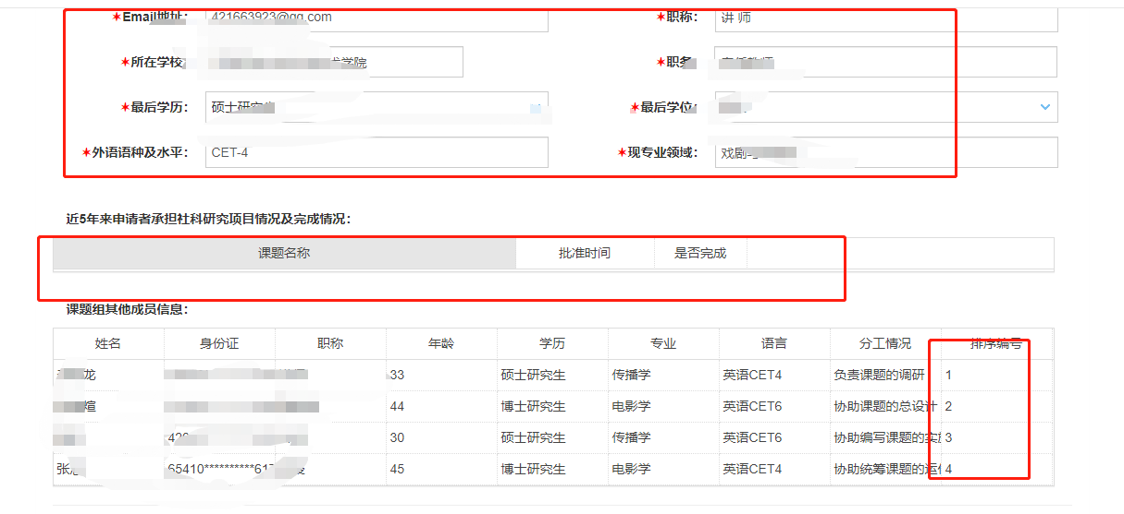

3、说明1到说明5，可以从word进行复制，注意如果内容中有公式需要以图片的形式进行上传，图片要先下载或另存为在本地电脑后在上传

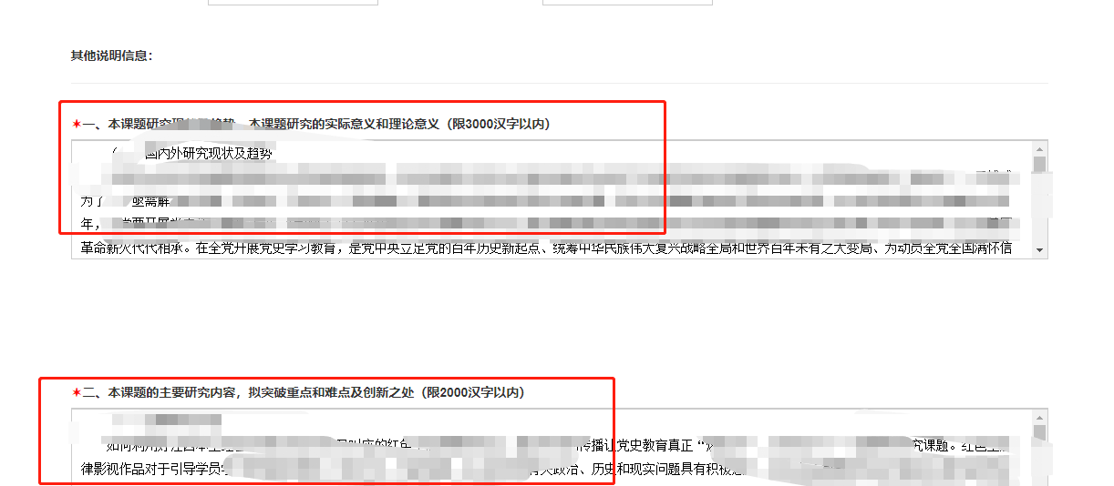

4、注意：若格式或内容没填好的老师，先不要点提交，先用暂存按钮，暂存后进行查看没有问题后在提交。

通过系统上传图片的按钮在以下截图

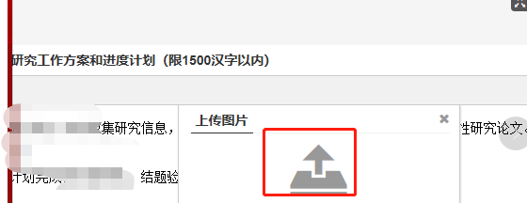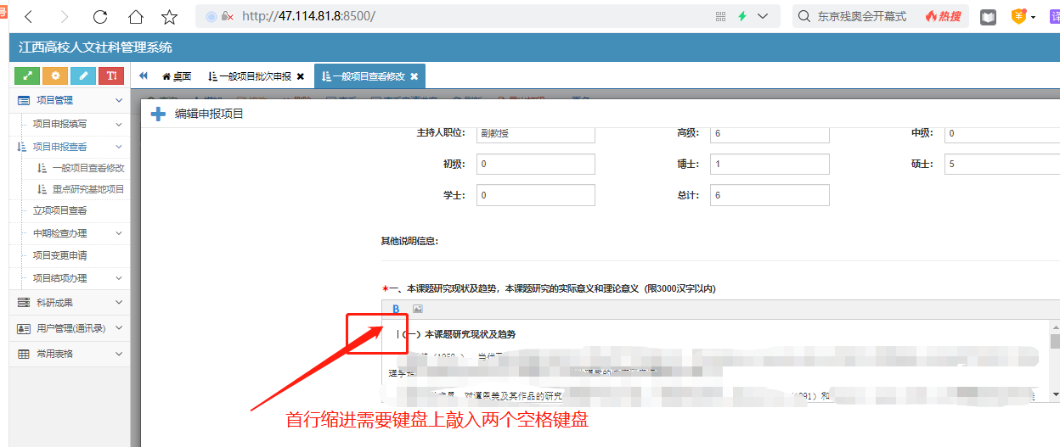

如果提示，不能使用图片，原因请排查

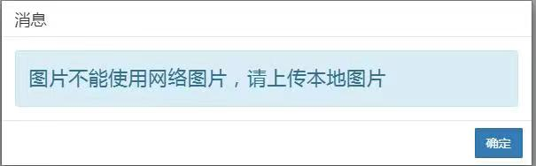

说明文档中有图片或特殊字符是图片，需要把 特殊字符是图片的全部替换成字符

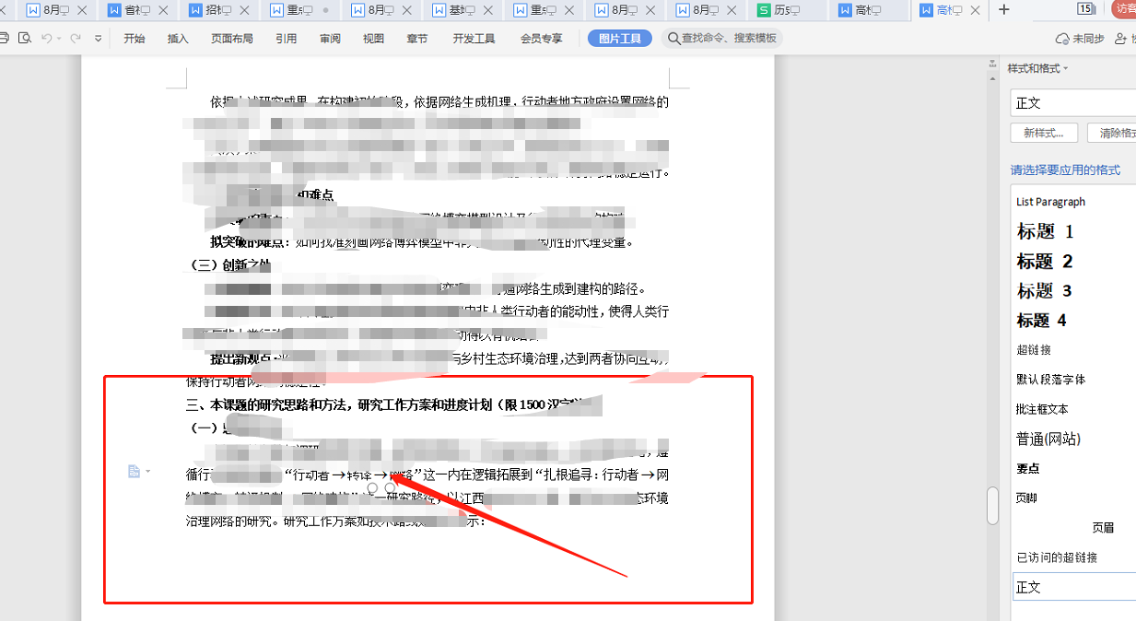

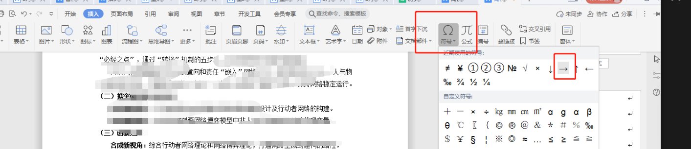

5、反复查看并检查没有问题，对暂存项目的提交操作步骤

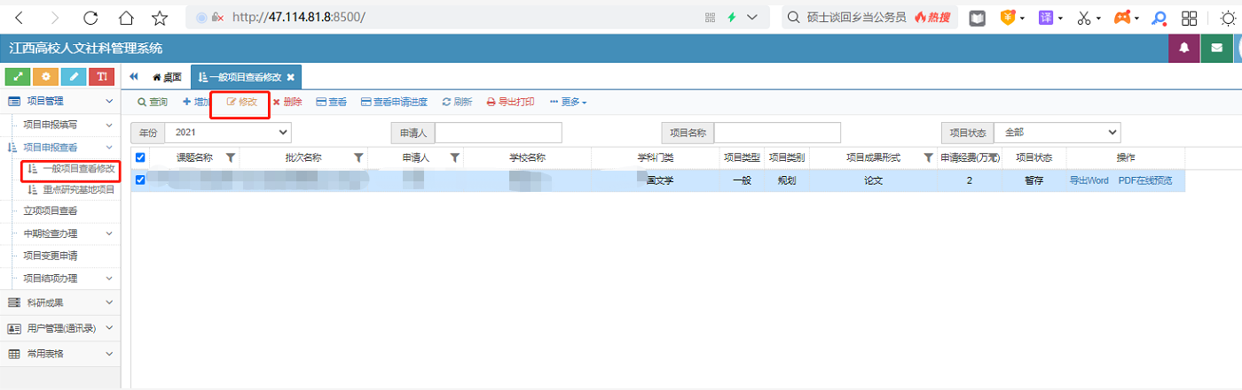

**二、项目提交**

项目申报查看-一般项目查看修改- 修改-保存并提交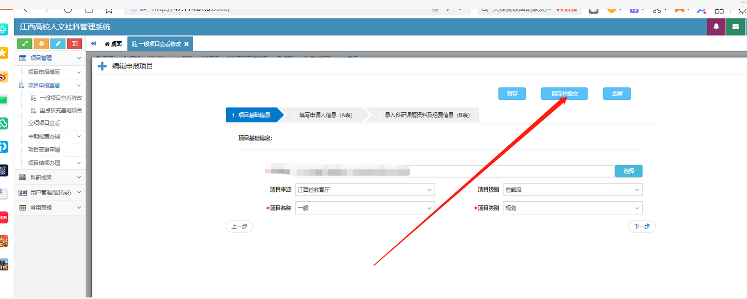

**三、项目查看或修改或删除**

1、如果只是查看之前填报的项目，点查看，

2、如果要修改内容点修改按钮

3、如果要删除重新填写，可以点击“删除”按钮，注意只能暂存状态下的项目可以删除。

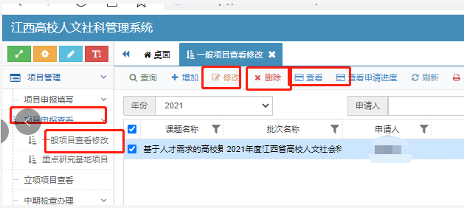

4.从一般项目的规划修改成青年，或从一般的青年修改成一般的规划

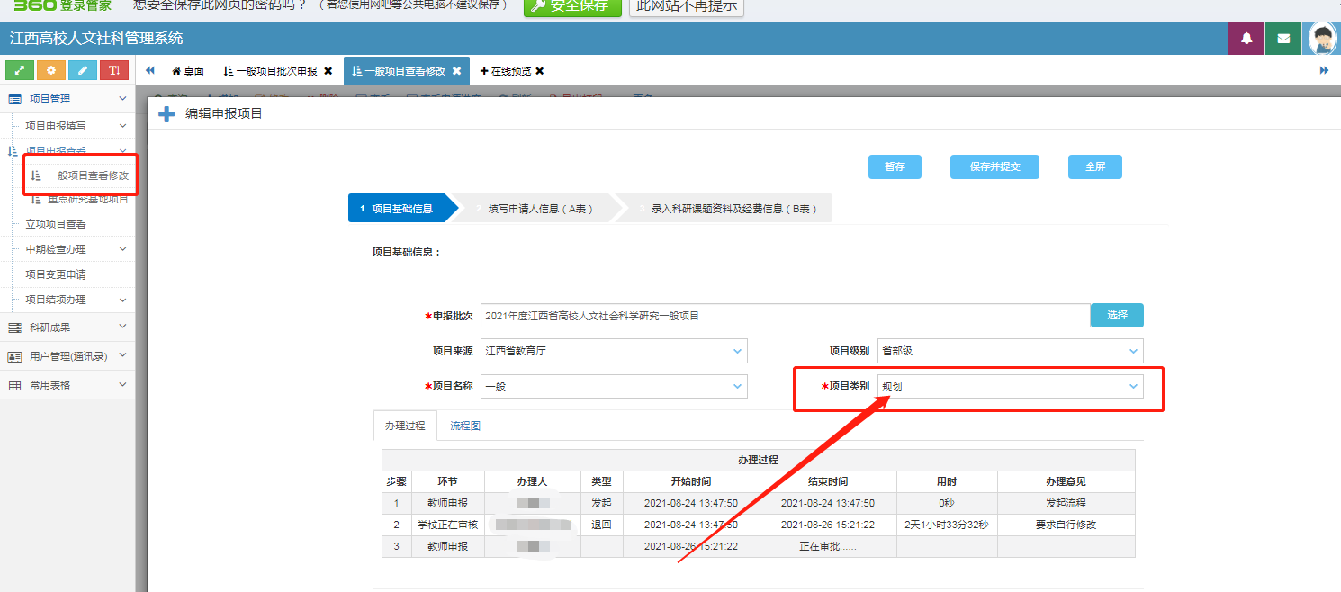

5、从专项修改成一般，或从一般修改成专项

由于项目编号是通过一般或专项的批次生成的，所以这种情况不能修改，需要先删除项目，选择批次后重新填报一次

**四、若项目提交给学校后，还想要修改**

需要申请老师联系所在学校的管理员进行退回，重新登录后方可修改

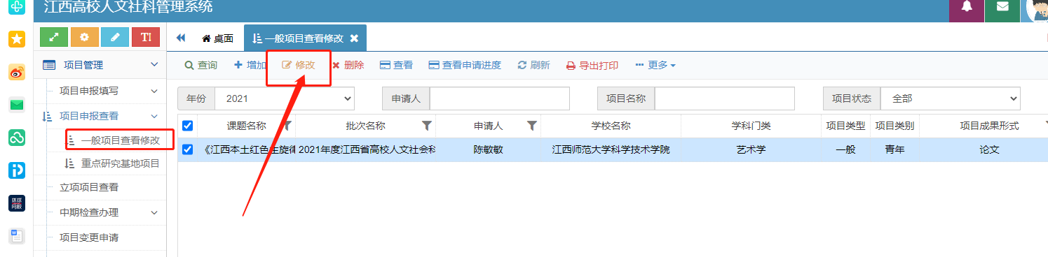

**五、老师如何查看学校是否退回或学校初审通过或项目是否立项状态。**

通过列表的项目状态或查看申请进度都可查询

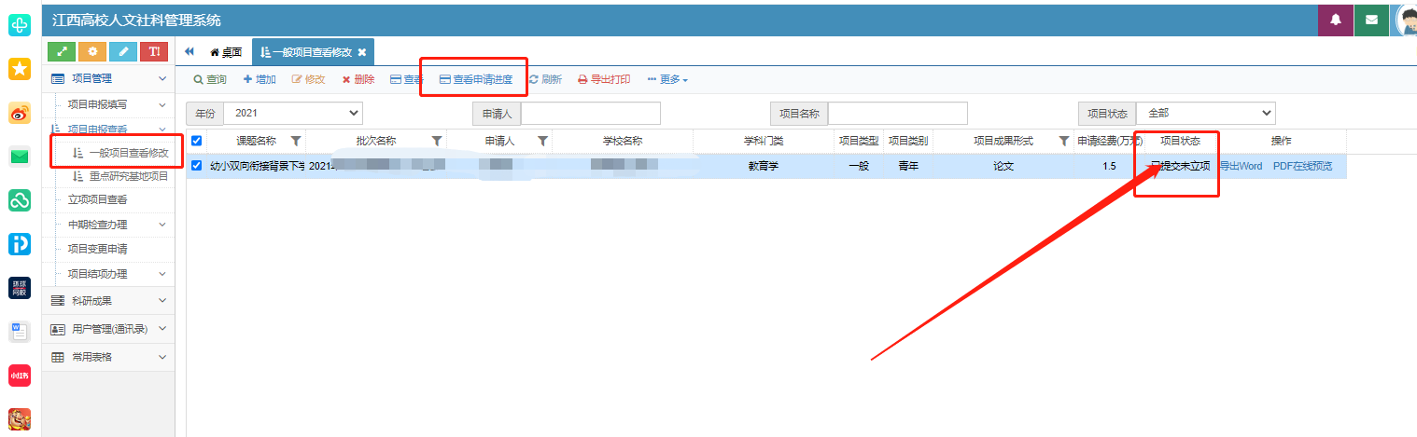

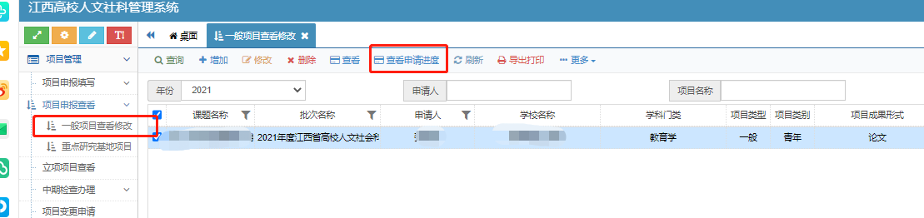

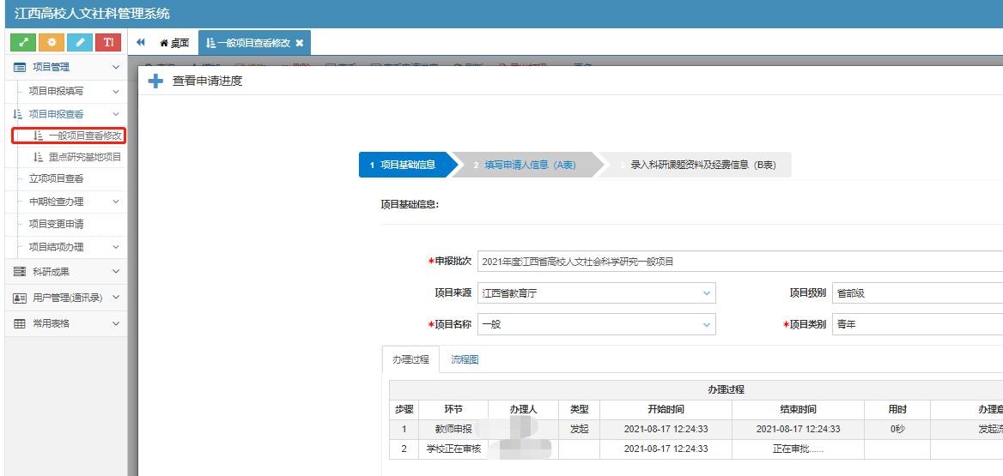

**六、填报格式问题**

1、老师反应在系统里填报申报材料的时候排版是好的，但在系统内导出来的申报材料或在线预览PDF文档时出现排版变了，比如字体大小，行间距不一，以及字体没有加粗，公式不显示 请问如何解决？

答：软件默认字体样式统一宋体，字体大小统一12号，行间距统一1.5倍,公式如果有特殊字符需要另存为图片后在上传。

目前软件处理的格式有：1、字体加粗 2、换行 3、特殊字符过滤 4、图片上传及显示

2、首行缩行2个空格怎么调？

答：直接从word复制过去的文字，软件识别不了首行的空格，所以首行缩进2个空格，需要在系统软件的文字输入框输入2到4个空格后在保存即可。

3、老师反应在系统里填报申报材料的空格没显示或显示乱码或缺少文字，怎么办？

答： 将整行文字从word复制到记事本后，重新粘贴到系统软件编辑框，暂存一下。

**七、使用过程中有问题，可以提交问题到下面网址**

网址：<https://gaoxiaorw.pingcode.com/>

账号：19157859544

密码：admin123